الجمهورية الجزائرية الديمقراطية الشعبية
وزارة التربية الوطنية السنة الدراسية: 2021/2022
متوسطة بوسعيد عائشة – عين تموشنت المستوى: رابعة متوسط
اختبار الفصل الثاني في مادة العلوم الفيزيائية والتكنلوجية المدة: ساعة ونصف
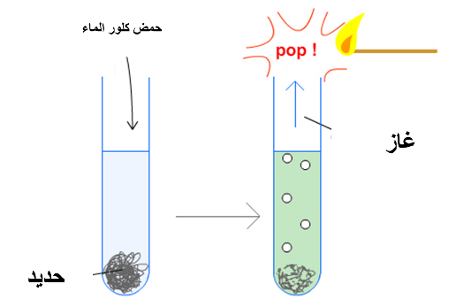
الجزء الأول: (12ن)
التمرين الأول: (6ن)
قصد تأكد الأستاذ من استيعاب تلاميذه لميدان المادة وتحولاتها قسمهم إلى ثلاث أفواج وقدم لهم الوسائل المناسبة للقيام بعدة تجارب.
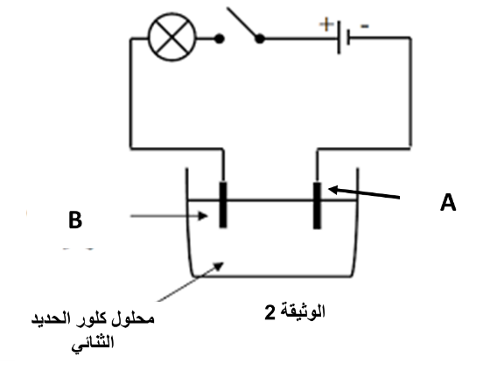
تجربة الفوج 1: قاموا بسكب كمية من حمض كلور الماء على قطعة من الحديد فانطلق غاز وتشكل محلول كلور الحديد الثنائي. الوثيقة 1
- أكتب الصيغة الشاردية للحمض المستعمل 0.5ن
- أكتب معادلة التفاعل الحاصل بالصيغة الشاردية. 1ن
تجربة الفوج 2: رشحوا المحلول الناتج من الفوج 1 ووضعوه في وعاء التحليل الكهربائي مسرييه من الغرافيت الوثيقة 2.
- سم المسريين A و B 0.5ن
- نمذج هذا التحليل الكهربائي بمعادلات نصفية ومعادلة اجمالية. 1.5ن
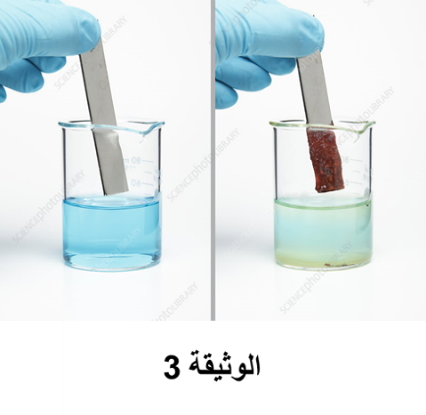
تجربة الفوج 3: غمروا قطعة من الزنك في محلول كبريتات النحاس CuSO₄ ذي اللون الأزرق. الوثيقة 3
- أذكر ثلاث ملاحظات تابعها التلاميذ في هذه التجربة. 1ن
- أكتب بالصيغة الشاردية المعادلة المنمذجة لهذا التفاعل الكيميائي 1ن
- كيف يمكن الكشف عن شاردتي محلول كبريتات النحاس. 0.5ن

التمرين الثاني: (6ن)
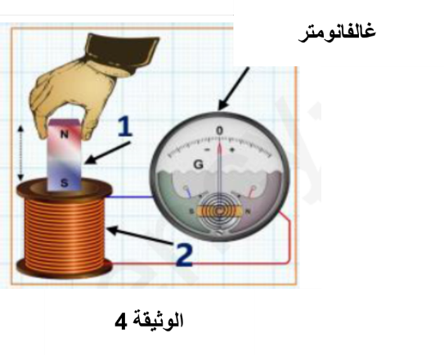
خلال حصة الأعمال المخبرية حقق تلاميذ السنة الرابعة متوسط التجربة المبينة في الوثيقة 4.
- سم الظاهرة المحققة في هذه التجربة. 1ن
- سم العنصرين المرقمين محددا دور كل عنصر.1ن
- أذكر عنصر كهربائي يعتمد في مبدأ عمله على نفس الظاهرة. 0.5ن
بغرض معاينة التوتر الكهربائي الناتج عن التجربةـ استعملنا راسم الاهتزاز المهبطي فتحصلنا على أحد أشكال الوثيقة 5

الصفحة 1 من 2 اقلب الصفحة
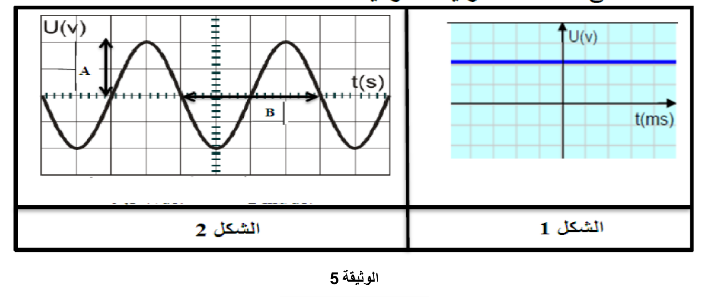
- أي الشكلين يمثل الظاهرة المدروسة؟ 0.5ن
- استنتج توع هذا التيار وحدد رمزه. 1ن
- اذا كان التوتر الأعظمي لهذا التيار U_{max}=4V وتواتره F= 25Hz
- استنتج توتره الفعالU_{eff} ثم دوره T 2ن
الجزء الثاني: (08ن)
الوضعية الادماجية:
تواجهنا في حياتنا اليومية عدة مشاكل ونخص بالذكر تلك التي تعلمنا كيفية معالجها نذكر منها:
- انسداد الأنابيب النحاسية لسخان الماء بمادة الكلس (CaCO₃)
- كيف يمكن معالجة هذا المشكل؟ 1ن
- برر اجابتك بمعادلة كيميائية بالصيغة الشاردية. 1.5ن
- الإصابة بصدمة كهربائية عند ملامسة الهيكل المعدني لجهاز كهربائي. 1.5ن
- الإصابة بصدمة كهربائية عند ملامسة غمد المصباح رغم أن القاطعة تكون مفتوحة. 1ن
- انقطاع التيار الكهربائي عن كل المنزل عند تشغيل عدة أجهزة في آن واحد. 1ن
- ما سبب المشاكل السابقة؟
- اقترح حلولا لكل مشكل.
- أرسم دارة كهربائية منزلية مكونة من مأخذين كهربائيين وجهازين كهربائيين من اختيارك ومصباح ـمحترما كل شروط الأمن الكهربائي. 2ن

صفحة 2 من 2 أساتذة المادة يتمنون لكم كل التوفيق

